
№ 16 (121), апрель 2018
Вестник кадетских классов
Учредители: командно-руководящий состав и совет командиров
МБОУ «Кадетская СОШ» с.Коровий Ручей
Усть – Цилемского района Республики Коми

Паломническая поездка
В первую неделю празднования Христовой Пасхи сводный отряд кадет и офицеров кадетской школы села Коровий Ручей совершил паломническую поездку в деревню Скитская.
Это место на реке Пижма особенно почитаемо у старообрядцев. Поклониться туда едут верующие со всей России и стран ближнего и дальнего зарубежья. Во времена раскола церкви на ее берегах нашли свое пристанище беглые старообрядцы. В 1713 году был создан Великопоженский старообрядческий скит, которому суждено было стать центром Печорского старообрядчества. Кроме того, в ските существовала мастерская по переписке книг, которые украшались богатым орнаментом, послужившим источником вдохновения для декорирования предметов труда, быта и промысла росписью, получившей название «пижемской».
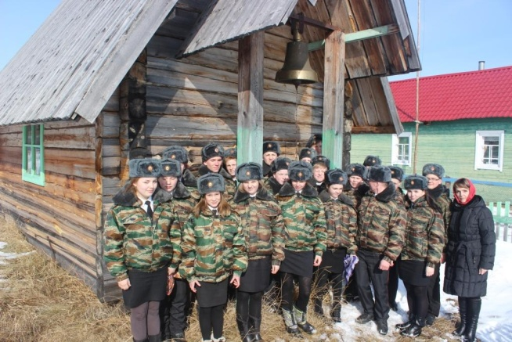
По благословению духовного наставника школы отца Алексея юные паломники отправились в неблизкий путь. Маршрут проходил через места потрясающей красоты. Всю долгую дорогу ребята могли любоваться нашей северной природой. Во время поездки кадеты посетили пять населенных пунктов Усть-Цилемского района, увидели, как живут там люди, какие строят дома, как ведут домашнее хозяйство. Многие из тех, кто участвовал в поездке, видели все это впервые, даже, несмотря на то, что всю жизнь прожили в районе. И вот после долгого путешествия автобус с юными паломниками добрался до пункта назначения.
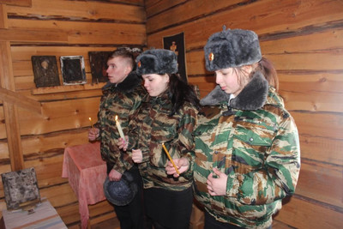
Ребята вошли в часовню, построенную на месте Великопоженского скита, поклонились памяти наших единоверцев, поставили свечи. Кадеты внимательно выслушали историю о трагических событиях связанных с этим местом в далеком 1743 году. Сама атмосфера древлеправославной часовни была эмоциональным дополнением. На прощание паломники ударили в колокол, звон которого был слышен далеко за пределами этого памятного места.
Надеемся, что работа по духовно-нравственному воспитанию и краеведению, проводимая в кадетской школе, поможет нашим детям вырасти настоящими патриотами, любящими свою землю, достойными гражданами нашего Отечества.
Кадеты Короворучейской школы побывали в деревне Степановская
Усть-Цилемский район занимает весьма внушительную территорию. В нашем районе сконцентрировано немало природных ресурсов, полезных ископаемых, леса, диких животных и рыб. Но главным богатством Усть-Цилемской земли всегда были ее скромные и трудолюбивые люди. Словно жемчуженки разбросаны по карте района большие и маленькие населенные пункты, в которых живут наши земляки, строят дома, хранят Веру, воспитывают детей.
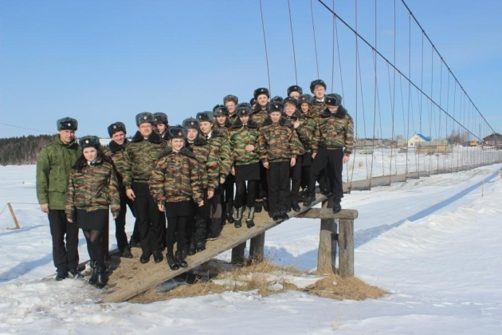
В одну из таких жемчужин нашего района - деревню Степановская, что находится на берегах Пижмы, на прошедшей неделе отправился сводный отряд кадет и офицеров нашей школы. Во время этой поездки юные исследователи родного края побывали в красивейших местах, дважды переезжали по зимнику извилистую Пижму. Проехали через несколько сел и деревень.
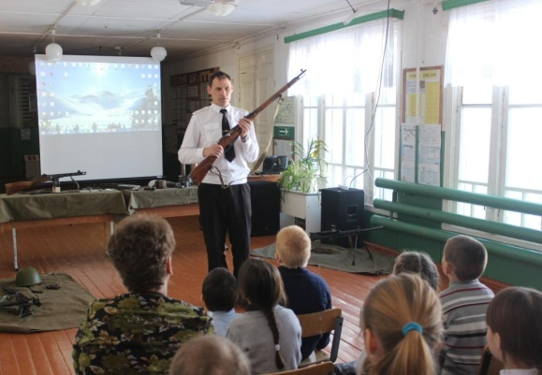
Приехав в Степановскую, посетили местную школу. Познакомились с ребятами, побывали в учебных классах и спортивном зале. Офицеры кадетской школы провели для степановских школьников «Урок мужества», в ходе которого рассказали об участии наших ребят во Всероссийских вахтах памяти на местах кровопролитных боев Великой Отечественной войны. Во время урока все его участники смогли своими глазами увидеть экспонаты, привезенные из Псковской области, где сражалась прославленная 28-я Краснознаменная Невельская дивизия. В конце занятия была продемонстрирована презентация о жизни и быте поискового отряда.
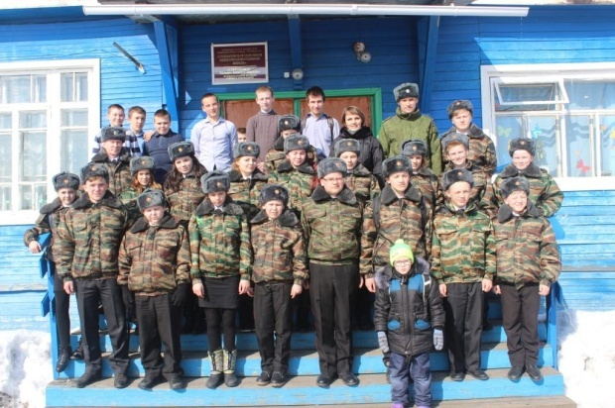
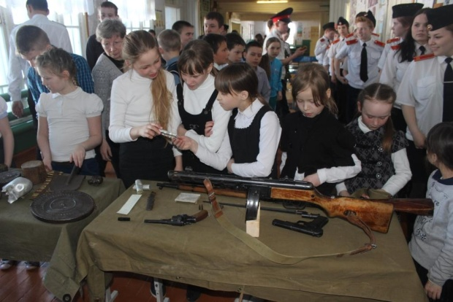
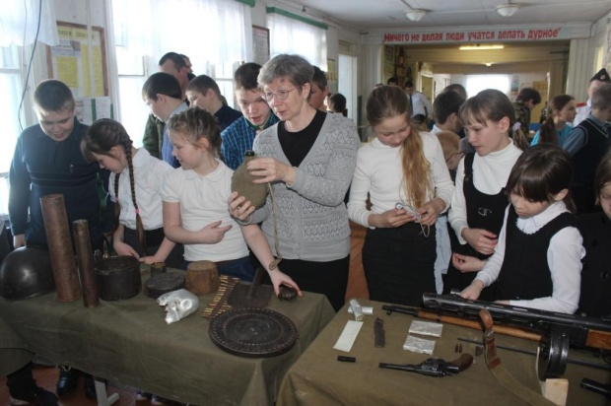
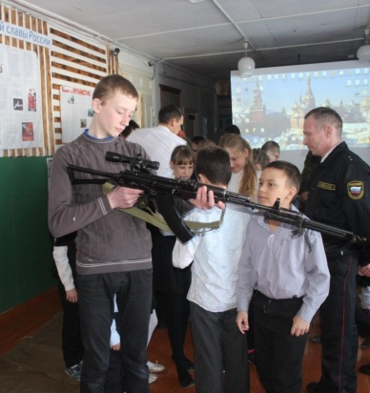
Уже после урока кадеты показали своим степановским товарищам учебное оружие, которое используется для занятий в рамках кадетского образования. Все желающие смогли сфотографироваться и попробовать произвести разборку и сборку учебных образцов современного стрелкового оружия. Очень важно, что школьники из разных школ района смогли пообщаться и узнать друг о друге много нового. Надеемся, что опыт такого общения будет продолжен, а мы будем ждать делегацию степановской школы с ответным визитом.

Тираж: 50 экземпляров.
169488, Республика Коми,
Усть – Цилемский район,
с. Коровий Ручей, ул. Школьная, 1
тел/факс (82141)99-5-31

Редактор: О.И.Чуркина – зам. директора по ВР

Подборка материала: зам. директора по ВР с кадетскими классами А.Г.Тиранов

